

Fundacja Avalon
biuroprasowe.fundacjaavalon.pl

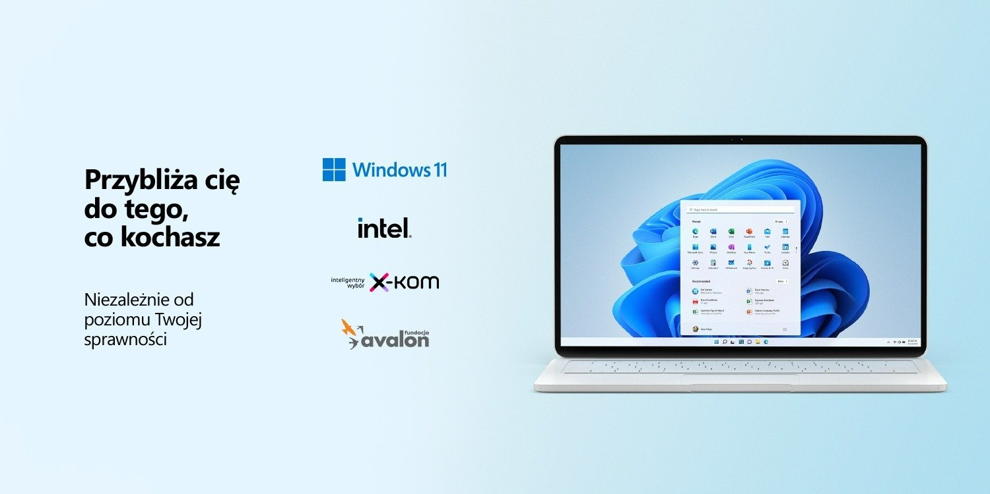

Bądź bliżej tego, co kochasz - wspólna akcja Fundacji Avalon i x-komu

2022-06-14

Powiększy ekran i odczyta napisany tekst. Przerobi mowę na napisy i w czasie rzeczywistym przetłumaczy ją na inny język. Takie są możliwości Windows 11. Startuje kampania x-komu i Fundacji Avalon, pokazująca udogodnienia systemu operacyjnego Microsoftu dla osób z niepełnosprawnościami.

Niepełnosprawność to jest normalność. Z utrudnieniami, ale dalej normalność. W naszej kampanii pokazujemy, że dzięki powszechnie dostępnemu narzędziu przeszkody mogą być niższe, węższe, płytsze.
Kamil Szwarbuła - rzecznik prasowy x-komu

Youtube
https://youtube.com/embed/uH04Z6WCWqs

Ambasadorzy akcji - Monika, Mikołaj i Wojtek

Do kampanii zaprosiliśmy osoby z niepełnosprawnościami, które wykorzystują udogodnienia Windows 11 w codziennym życiu i pracy. Monika i Mikołaj, czyli VIP team podpowiadają jakich narzędzi mogą używać osoby niewidzące i niedowidzące. Dla poruszającego się na wózku Wojtka Sawickiego najbardziej pomocna jest opcja sterowania urządzenia wzrokiem.

X-kom i Fundacja Avalon wspólnie pomagają osobom z niepełnosprawnościami.

W Polsce żyje ponad 3 mln. osób z niepełnosprawnościami, które mają prawne potwierdzenie niepełnosprawności. Szacuje się, że osób z niepełnosprawnościami, ale bez takiego potwierdzenia, może być nawet 4 miliony.Fundacja Avalon to jedna z największych charytatywnych organizacji pozarządowych w Polsce wspierających osoby z niepełnosprawnościami. Bezpośrednio pomaga ponad 12 tysiącom osób, a także prowadzi szereg projektów edukacyjnych i kampanii mających zmienić społeczne postrzeganie niepełnosprawności w Polsce.

W Fundacji wierzymy, że osoby z niepełnosprawnościami mogą być w pełni aktywne i realizować się w każdej sferze życia. Ta idea przyświeca nam od 15 lat, ale kiedy zaczynaliśmy naszą misję, nikt nie spodziewał się, jak bardzo nowoczesne technologie wpłyną na codzienność OzN. A dziś – dzięki odpowiednim urządzeniom i oprogramowaniu - mogą oni realizować swoje kariery, swoje pasje, mogą czuć się samodzielni, niezależni i wartościowi. Wystarczy zacząć!
Krzysztof Dobies, dyrektor generalny Fundacji Avalon

Kup laptop i wspomóż Fundację Avalon

X-kom przygotował specjalną ofertę na komputery z procesorem Intel i systemem Windows 11. Firma przekaże Fundacji Avalon 100 złotych ze sprzedaży każdego komputera z listy dostępnej pod tym linkiem.

Jeśli chcesz dowiedzieć się więcej o działalności Fundacji, wejdź na stronę www.fundacjaavalon.pl

 | badz-blizej-tego-co-kochasz-wspol.docx | Download
 | badz-blizej-tego-co-kochasz-wspol.pdf | Download
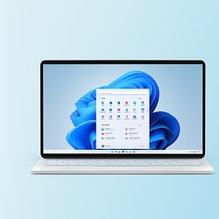 | xkom avalon prowly.jpg | Download

